**Questão DATASUS Neonatologia**

**“Qual o número de óbitos infantis de neonatos, considerando apenas sua primeira semana de vida, na cidade do Recife entre os anos de 2010-2014?”**

**Resposta 738.**

**Passo 1**

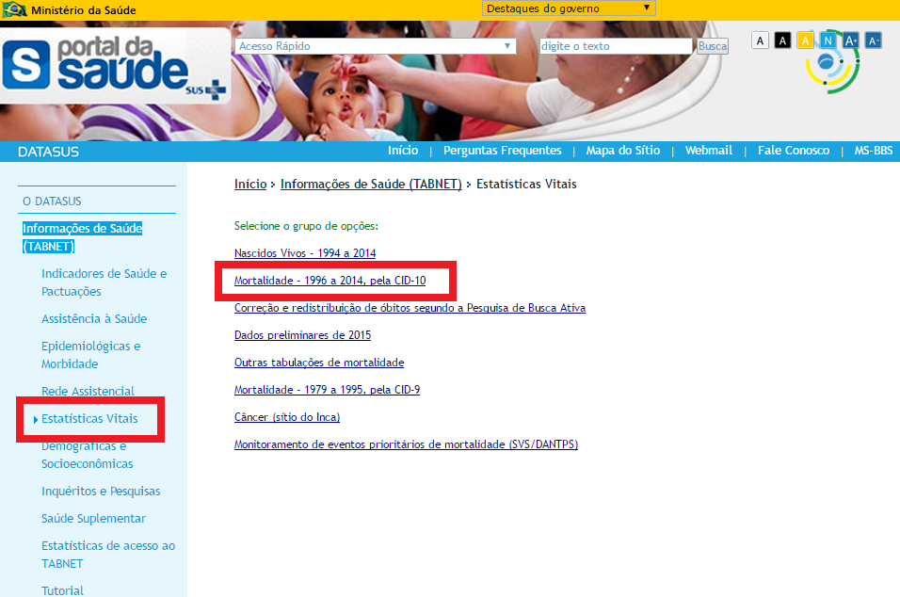

**Passo 2**

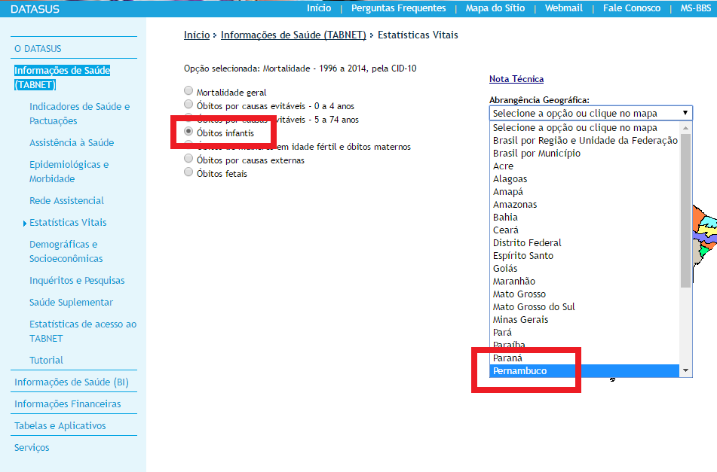

**Passo 3**

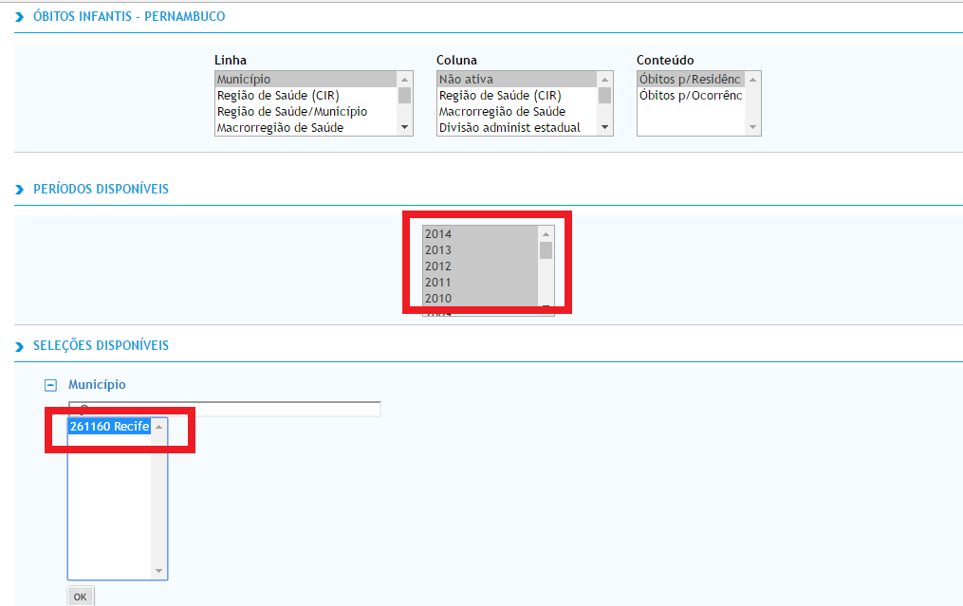

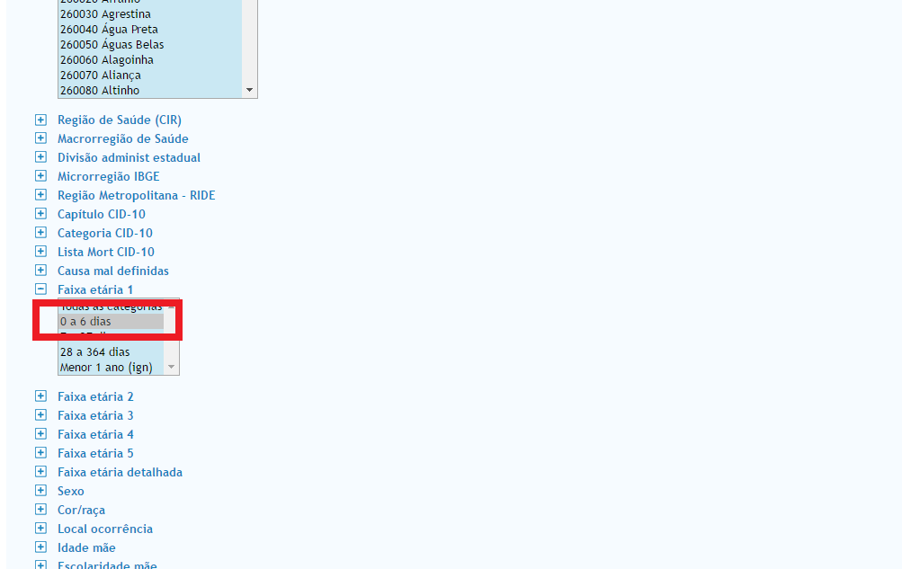

**Resultado:**

